Zapraszamy wszystkie dzieci do wysłuchania i zaśpiewania ślicznej piosenki o przyjaźni. Tekst porywa i wzrusza. Muzyka i tekst poniżej 😉

http://wnaszejklasie123c.blogspot.com/p/piosenki.html

Tekst piosenki „Wyciągnij dłoń”

Zwrotka I
Siedzisz w domu strasznie zły,
Sam jesteś jak palec,
Chcesz się bawić, nie masz z kim,
Na świat patrzysz z żalem.
A za ścianą sąsiad twój
Płacze nieustannie,
Chce się bawić, nie wie jak,
Zmienił dom w fontannę.

Ref.:
Wyciągnij dłoń – bądź przyjacielem,
Niewielki gest, a znaczy wiele.
Wyciągnij dłoń – to zdziała cuda,
Zobaczysz, że wszystko się uda.

Zwrotka II
Między nami mieszka ktoś,
W domu źle, na świecie.
Ktoś do szyby przytknął i
Wypatruje dzieci.
Za zakrętu wybiegł pies,
Szuka swego pana.
Ogon zwiesił, smutny jest,
Nie jadł nic od rana.

Ref.:
Wyciągnij dłoń – bądź przyjacielem,
Niewielki gest, a znaczy wiele.
Wyciągnij dłoń – to zdziała cuda,
Zobaczysz, że wszystko się uda.

Zwrotka III
Wczoraj smutno było ci,
Mówiłeś: mam pecha.
Dzisiaj ktoś ci podał dłoń
I już się uśmiechasz.
Nikt na świecie nie jest sam,
Popatrz dookoła.
I ty też przyjaciół masz,
Więc głośno zawołaj:

Ref.:
Wyciągnij dłoń – bądź przyjacielem,
Niewielki gest, a znaczy wiele.
Wyciągnij dłoń – to zdziała cuda,
Zobaczysz, że wszystko się uda.

Autor: Ewa Chotomska

Chętnych zapraszamy:
- Prawdziwy przyjaciel
https://www.youtube.com/watch?v=8_95z8TEFZg
- Mam przyjaciela
https://www.youtube.com/watch?v=mGsicfW_yG8

Propozycja na pracę plastyczną

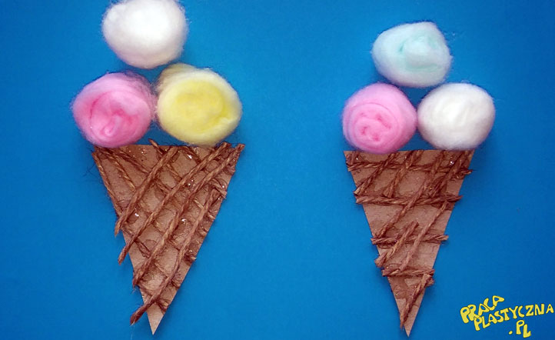

Materiały:
- blok techniczny
- waciki kosmetyczne
- klej
- nożyczki
- sznurek
- okładka z bloku
Z okładki bloku technicznego wycinamy 2 trójkąty. Wyklejamy je na skos kawałkami sznurka. Trójkąty doklejamy do kartonu. Nad wafelkami przyklejamy kolorowe waciki. Gotowe

